Заявка на закупку

1. Заказчик: ФКУ «ФЦПиЛО» Минздрава России.
2. Объект закупки: Услуги по изготовлению полиграфической продукции для нужд ФКУ «ФЦПиЛО» Минздрава России (Ежедневники); Поставка канцтоваров (шариковые ручки).
Код по ОКПД 2: 17.23.13.191; 32.99
ИКЗ: ___________________________________
3. Способ определения поставщика: закупка до 600 000 руб. (п. 4 ч.1 ст. 93 44-ФЗ)
4. Стартовая цена государственного контракта: 194 250 (сто девяносто четыре тысячи двести пятьдесят) рублей 00 копеек.
НМЦК определена методом сопоставимых рыночных цен по наименьшему ценовому предложению.
Цена включает общую стоимость Работ, расходы по доставке, разгрузке на склад Заказчика, а также иные расходы, связанные с исполнением обязательств
по Контракту.

4.1 Информация участникам закупки в соответствии с пунктом 24 части 1статьи 42 Закона № 44-ФЗ: Участник закупки предупреждается об административной и уголовной ответственности за нарушение требований антимонопольного законодательства Российской Федерации о запрете участия в ограничивающих конкуренцию соглашениях, осуществления ограничивающих конкуренцию согласованных действий».

5. Источник финансирования: за счет средств федерального бюджета, предусмотренных на 2026 год по главе 056, разделу 09 подразделу 09 целевой статье 0141890059, виду расходов 244, КОСГУ 340.

6. Обоснование начальной (максимальной) цены государственного контракта:

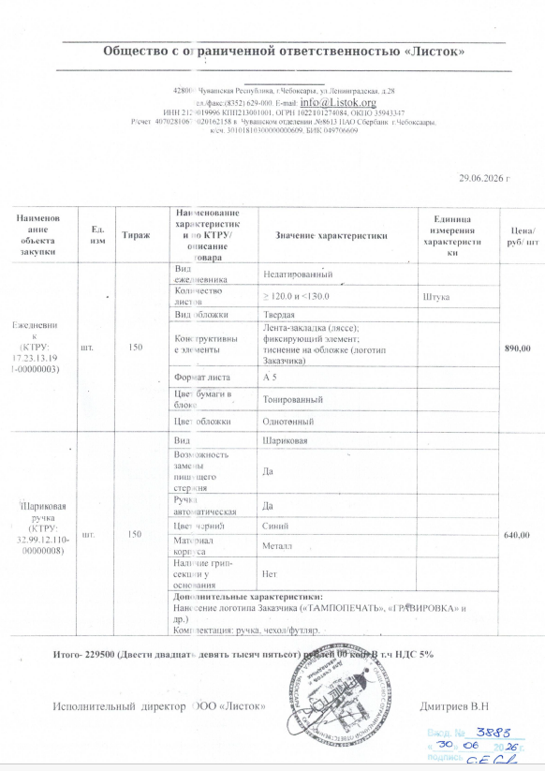
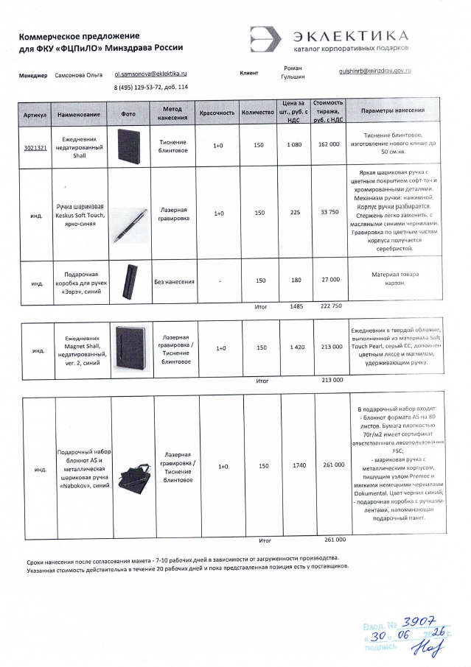
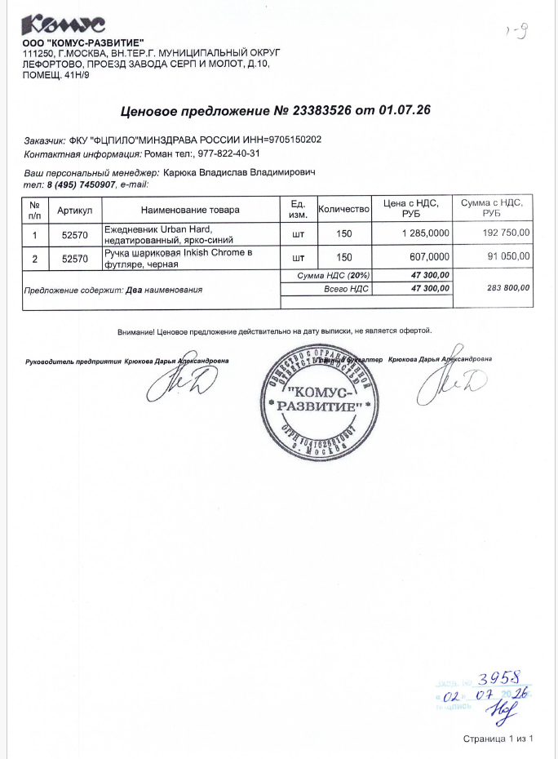

№  п/п | Наименование товара | Ед. изм. | Кол-во | Ценовое предложение  №1 | Ценовое  Предложение  №2. | Ценовое предложение  №3 | Коэффициент вариации (%) | Минимальная цена за ед. изм.  (руб.) с НДС в соответствии с законодательством РФ
 |  |  |  | Цена за  ед.изм. (руб.) НДС в соответствии с законодательством РФ | Цена за  ед.изм. (руб.) с НДС в соответствии с законодательством РФ | Цена за  ед.изм. (руб.) с НДС в соответствии с законодательством РФ | Коэффициент вариации (%)
1 | Ежедневник | шт | 150 | 890,00 | 1 080,00 | 1 285,00 | 18,21 | 890,00
2 | Шариковая ручка | шт | 150 | 640,00 | 405,00 | 607,00 | 23,1 | 405,00

Расчет | Начальная (максимальная) цена государственного контракта, руб. с НДС
(890*150) + (405*150) = 194 250 | 194 250,00

На основании проведенного исследования устанавливается следующая стартовая цена государственного контракта: 194 250 (сто девяносто четыре тысячи двести пятьдесят) рублей 00 копеек.

7.Место доставки товара: по месту нахождения Заказчика:
109044 г. Москва ул. Воронцовская д. 6 стр. 1

8. Срок поставки Товара, срок действия контракта:
Срок поставки товара: в течении 20 (двадцати) рабочих дней с даты подписания контракта
Срок приемки товара: в течении 2 (двух) рабочих дней с момента поставки товара
Срок поставки документов: в течении 2 (двух) рабочих дней с момента поставки товара
Срок действия Контракта: не позднее 31 декабря 2026 года, а в части осуществления расчетов по Контракту и ответственности Сторон, предусмотренной разделом __ Контракта, - до полного исполнения Сторонами взаимных обязательств по Контракту.
9. Количество поставляемого Товара: Согласно ТЗ.

10. Описание объекта закупки (ст. 33 Федерального закона от 05.04.2013 № 44-ФЗ):

На основании постановления Правительства РФ от 23 декабря 2024 г. № 1875 «О мерах по предоставлению национального режима при осуществлении закупок товаров, работ, услуг для обеспечения государственных и муниципальных нужд, закупок товаров, работ, услуг отдельными видами юридических лиц» на объект закупки устанавливается:
Ограничение закупок товаров (в том числе поставляемых при выполнении закупаемых работ, оказании закупаемых услуг), происходящих из
иностранных государств, работ, услуг, соответственно выполняемых, оказываемых иностранными лицами, по перечню, согласно приложению
№ 2 к постановлению Правительства Российской Федерации от 23 декабря 2024 № 1875.

Требования к изготовлению товара
Товар должен быть новым в заводской упаковке. Поставщик обеспечивает соответствие качества печати системе показателей качества полиграфической продукции, разработанной на основе ГОСТ 4.482-87 «Система показателей качества продукции. Издания книжные и журнальные. Издательско-полиграфическое оформление и полиграфическое исполнение. Номенклатура показателей».
Текстура обложек ежедневников должна быть одинаковой.
При этом должны соблюдаться следующие условия:
- на листах и обложке не должно быть отмарывания, непропечатки, смазывания краски, выщипывания волокон бумаги, масляных пятен, следов рук и других загрязнений, разрывов бумаги, морщин, складок, загнутых углов, кромок, сдвоенной печати.
- недопустимо наличие «марашек» (элементов бумажной пыли, отпечатанных через офсетную резину, искажающих текстовую информацию);
- недопустимо наличие царапин: искажающих текстовую информацию или расположенных и на участках изображения;
- косина изделия не должна превышать 1,3 мм;
- обрезы должны быть гладкими и чистыми, допуск по резке продукции от обрезных меток − не более 1 мм;
- не должны иметь механических повреждений;
- изделие должно содержать полный комплект страниц с правильным расположением;
- недопустимы дефекты, приводящие к выпадению элементов блока (в том числе приводящие при раскрывании к выпадению листов;
- перекос изображения не может превышать 0,2 мм;
- недопустимы перевернутые, пропущенные, перепутанные полосы, неправильная последовательность страниц, а также некомплектность и непоследовательность элементов блока: чужие, перевернутые, перепутанные, лишние, недостающие;
- незапечатанные полосы, кроме предусмотренных;
- затеки клея на обрезы или внутрь блока, вызывающие склеивание страниц и повреждение текста или иллюстраций при раскрывании;
- срезанный край текста или иллюстраций на полосе («зарезанные» текст или иллюстрации, текст или иллюстрации «ушли» в корешок).
- все механизмы должны быть в исправном/рабочем состоянии.
- все товары должны быть новыми, не бывшими в употреблении, без потертостей, царапин.
В случае претензий к качеству со стороны Заказчика, изготовление товара осуществляется за счет средств Подрядчика.

Наименование, характеристики, количество поставляемого товара

Наименование объекта закупки | Единица измерения | Кол-во | Наименование характеристики по КТРУ/ описание товара | Значение характеристики | Единица измерения характеристики
Ежедневник  (КТРУ: 17.23.13.191-00000003) | штука | 150 | Вид ежедневника | Недатированный
Ежедневник  (КТРУ: 17.23.13.191-00000003) | штука | 150 | Количество листов | ≥ 120.0 и <130.0 | Штука
Ежедневник  (КТРУ: 17.23.13.191-00000003) | штука | 150 | Вид обложки | Твердая
Ежедневник  (КТРУ: 17.23.13.191-00000003) | штука | 150 | Конструктивные элементы | Лента-закладка (ляссе); фиксирующий элемент; тиснение на обложке (логотип Заказчика)
Ежедневник  (КТРУ: 17.23.13.191-00000003) | штука | 150 | Формат листа | А 5
Ежедневник  (КТРУ: 17.23.13.191-00000003) | штука | 150 | Цвет бумаги в блоке | Тонированный
Ежедневник  (КТРУ: 17.23.13.191-00000003) | штука | 150 | Цвет обложки | Однотонный
Шариковая ручка  (КТРУ: 32.99.12.110-00000008) | штука | 150 | Вид | Шариковая
Шариковая ручка  (КТРУ: 32.99.12.110-00000008) | штука | 150 | Возможность замены пишущего стержня | Да
Шариковая ручка  (КТРУ: 32.99.12.110-00000008) | штука | 150 | Ручка автоматическая | Да
Шариковая ручка  (КТРУ: 32.99.12.110-00000008) | штука | 150 | Цвет чернил | Синий
Шариковая ручка  (КТРУ: 32.99.12.110-00000008) | штука | 150 | Материал корпуса | Металл
Шариковая ручка  (КТРУ: 32.99.12.110-00000008) | штука | 150 | Наличие грип-секции у основания | Нет
Шариковая ручка  (КТРУ: 32.99.12.110-00000008) | штука | 150 | Дополнительные характеристики:  Нанесение логотипа Заказчика («ТАМПОПЕЧАТЬ», «ГРАВИРОВКА» и др.)  Комплектация: ручка, чехол/футляр.

Обоснование дополнительных характеристик, применяемых в КТРУ:
В соответствии с положениями ст. 33 Федерального закона от 05.04.2013 № 44-ФЗ в описании объекта закупки указано объективное описание товара, к которому относятся качественные, технические и функциональные характеристики. Дополнительные характеристики обусловлены потребностями заказчика с целью поставки товара с характеристиками, отвечающими требованиям заказчика, а также в целях исключения поставки некачественного товара. Более точные характеристики дают полное представление участнику закупки о товаре, материале, количестве, назначении и прочих характеристиках и особенностях, необходимых Заказчику.

Требования к изготовлению товара
Поставщик обеспечивает соответствие качества печати системе показателей качества полиграфической продукции, разработанной на основе ГОСТ 4.482-87 «Система показателей качества продукции. Издания книжные и журнальные. Издательско-полиграфическое оформление и полиграфическое исполнение. Номенклатура показателей».
Текстура обложек ежедневников должна быть одинаковой.
При этом должны соблюдаться следующие условия:
- на листах и обложке не должно быть отмарывания, непропечатки, смазывания краски, выщипывания волокон бумаги, масляных пятен, следов рук и других загрязнений, разрывов бумаги, морщин, складок, загнутых углов, кромок, сдвоенной печати.
- недопустимо наличие «марашек» (элементов бумажной пыли, отпечатанных через офсетную резину, искажающих текстовую информацию);
- недопустимо наличие царапин: искажающих текстовую информацию или расположенных и на участках изображения;
- косина изделия не должна превышать 1,3 мм;
- обрезы должны быть гладкими и чистыми, допуск по резке продукции от обрезных меток − не более 1 мм;
- не должны иметь механических повреждений;
- изделие должно содержать полный комплект страниц с правильным расположением;
- недопустимы дефекты, приводящие к выпадению элементов блока (в том числе приводящие при раскрывании к выпадению листов;
- перекос изображения не может превышать 0,2 мм;
- недопустимы перевернутые, пропущенные, перепутанные полосы, неправильная последовательность страниц, а также некомплектность и непоследовательность элементов блока: чужие, перевернутые, перепутанные, лишние, недостающие;
- незапечатанные полосы, кроме предусмотренных;
- затеки клея на обрезы или внутрь блока, вызывающие склеивание страниц и повреждение текста или иллюстраций при раскрывании;
- срезанный край текста или иллюстраций на полосе («зарезанные» текст или иллюстрации, текст или иллюстрации «ушли» в корешок).
- все механизмы должны быть в исправном/рабочем состоянии.
- все товары должны быть новыми, не бывшими в употреблении, без потертостей, царапин.
В случае претензий к качеству со стороны Заказчика, изготовление товара осуществляется за счет средств Подрядчика.

11. Порядок приемки товара, в том числе с учетом требований Закона №44-ФЗ о необходимости проведения экспертизы (ст. 41,94 Федерального закона от 05.04.2013 №44-ФЗ):
Приемка товара осуществляется Заказчиком самостоятельно или с привлечением эксперта, экспертной организации для проведения экспертизы соответствия результатов, предоставленных Поставщиком, условиям Контракта.
При поставке Товара Поставщик предоставляет Заказчику следующие документы:
а) товарную накладную либо УПД (в случае утверждения в учетной политике или бухгалтерском учете), подписанную Поставщиком, в 2-х экз. (один экземпляр для Заказчика и один экземпляр для Поставщика);
б) Акт приема-передачи Товара, подписанный Поставщиком, в 2-х экз. (один экземпляр для Заказчика и один экземпляр для Поставщика);
в) копии документов, подтверждающих соответствие Товара требованиям, установленным в соответствии с законодательством Российской Федерации;
г) счет;
д) счет-фактура - 1 экз. (за исключением лиц, применяющих специальные налоговые режимы и не являющихся плательщиками НДС);
е) Документы, подтверждающие качество товара: копия сертификата соответствия и/или декларации о соответствии на Товар (в случаях, установленных законодательством Российской Федерации) и/или иные документы, руководство по эксплуатации и/или методические рекомендации и/или инструкция и паспорт качества и/или иные документы (в случаях, установленных законодательством Российской Федерации).
Контрактом предусмотрена передача документов посредством электронного документооборота (ЭДО)

Реквизиты
ФКУ «ФЦПИЛО» МИНЗДРАВА РОССИИ
Юридический адрес: город Москва
ул. Воронцовская, д. 6, стр. 1
Почтовый адрес: город Москва
ул. Воронцовская, д. 6, стр. 1
ИНН 9705150202
КПП 770501001
ОГРН 1207700453400
ОКОПФ 75104
Р/С 03211643000000017300
ОКЦ № 1 ГУ БАНКА РОССИИ ПО ЦФО//УФК ПО Г. МОСКВЕ
К/С 40102810545370000003
УФК по г. Москве (ФКУ «ФЦПиЛО» Минздрава России л/с 03731F19320
БИК 004525988
Тел: +7 (495) 249-03-01
Email: Fcpilo.info@minzdrav.gov.ru

Реквизиты для оплаты пени, штрафов:
Получатель:
УФК по г. Москве (ФКУ «ФЦПиЛО» Минздрава России
л/с 04731F19320), счет № 03100643000000017300
Банк получателя:
ОКЦ № 1 ГУ БАНКА РОССИИ ПО ЦФО//УФК ПО Г. МОСКВЕ г. Москва,
счет № 40102810545370000003,
БИК 004525988,
ИНН/КПП 9705150202/770501001,
КБК 056 1 16 07010 01 9000 140
ОКПО 46520420,
ОКТМО 45381000,
ОКОПФ 75104

12. Форма, сроки и порядок оплаты Товаров:
Оплата за поставленный Товар осуществляется платежным поручением с лицевого счета Заказчика на расчетный счет Поставщика. Датой оплаты является дата списания денежных средств со счета Заказчика (лицевого счета получателя средств федерального бюджета).
Оплата осуществляется по факту поставки Товара, в течение 7 (семи) рабочих дней с даты подписания Заказчиком Акта приема-передачи Товара на основании представленного Поставщиком счета.

13. Размер штрафа, неустойки при неисполнении или ненадлежащем исполнении поставщиком обязательств, предусмотренных контрактом (ст. 34 Федерального закона от 05.04.2013 № 44-ФЗ).
Размер неустойки (штрафов, пени) устанавливается контрактом в порядке, установленном Правилами определения размера штрафа, начисляемого в случае ненадлежащего исполнения заказчиком, неисполнения или ненадлежащего исполнения поставщиком (подрядчиком, исполнителем) обязательств, предусмотренных контрактом (за исключением просрочки исполнения обязательств заказчиком, поставщиком (подрядчиком, исполнителем), и размера пени, начисляемой за каждый день просрочки исполнения поставщиком (подрядчиком, исполнителем) обязательства, предусмотренного контрактом, утвержденными постановлением Правительства Российской Федерации от 30 августа 2017 г. № 1042.

Исполнитель: зам. начальника
административно-хозяйственного отдела /Р.Б. Гульшин/

